Kindergarten-Quiz
Liebe Kinder,
wir haben uns für Euch ein paar Rätsel ausgedacht rund um den Kindergarten. Manche Rätsel sind mit Bild. Versucht die Rätsel erstmal ohne Mama und Papa zu lösen.
Die Antworten könnt ihr uns an den Kindergarten zurückschicken.
Wir wünschen Euch viel Spaß, ihr lieben Spürnasen.
Frage 1:
Wo hängt dieses Bild?
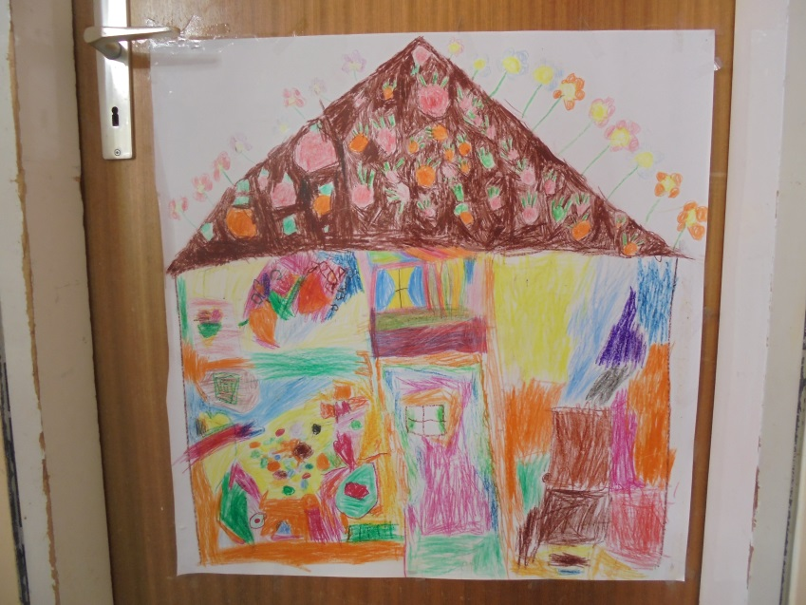
Frage 2:
Was ist das und was macht man damit?
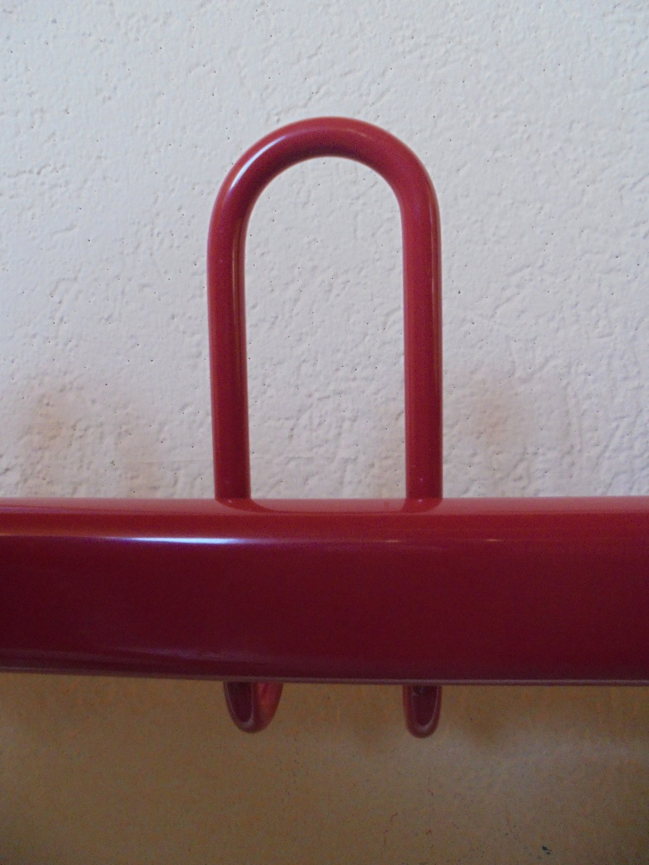
Frage 3:
Was hängt im Flur bei den Tigern und Bären an der Decke?
Frage 4:
Welche Farben haben Eure Bilderrahmen an Eurem Platz?
Frage 5:
Was ist das?
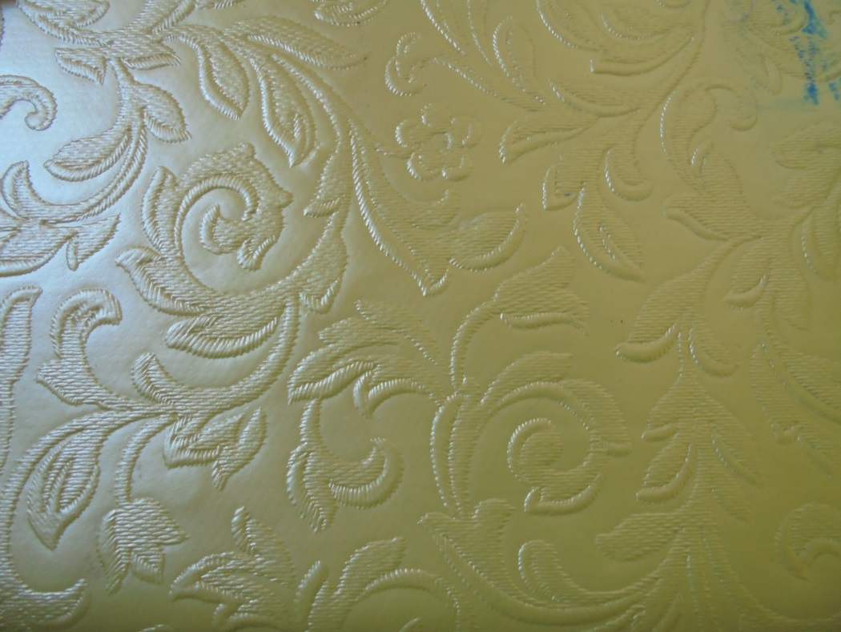
Frage 6:
Was ist in der Tüte und wozu benutzt man es?
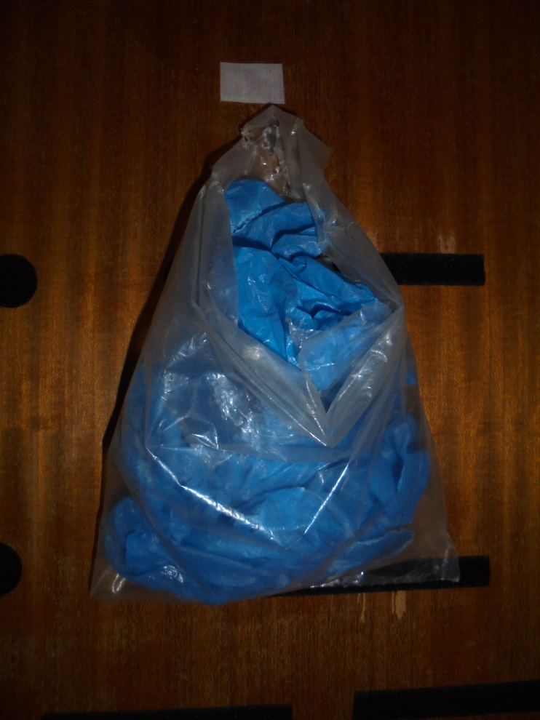
Frage 7:
Was ist das und wann darf man es benutzen?
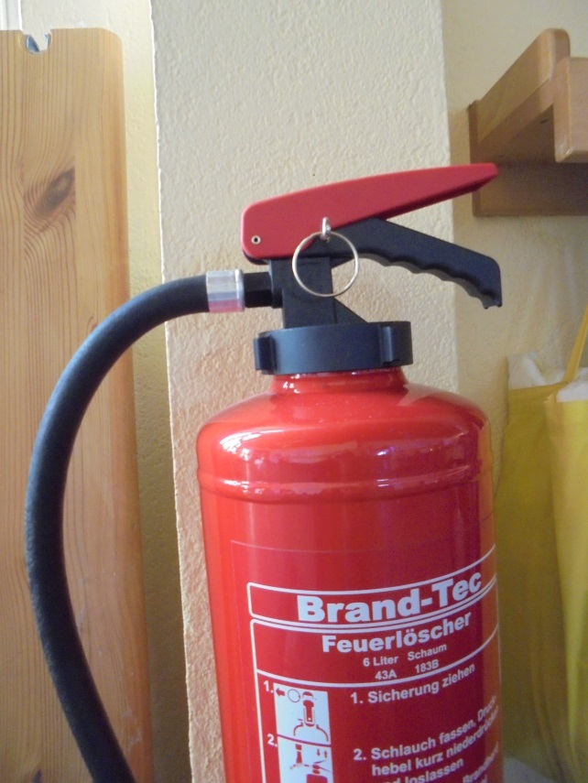
Frage 8:
Wo hängt das und für was wird es benutzt?
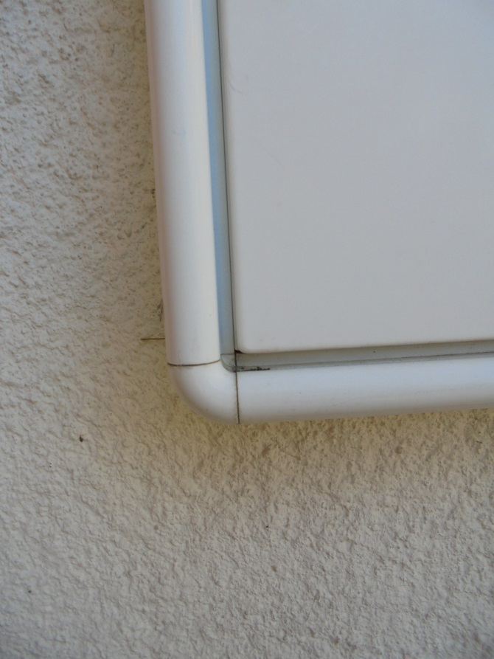

Frage 9:
Wie viele von diesen Fenstern an der orangefarbenen Wand des Kindergartens (bis zur Eingangstür) sind zu sehen?
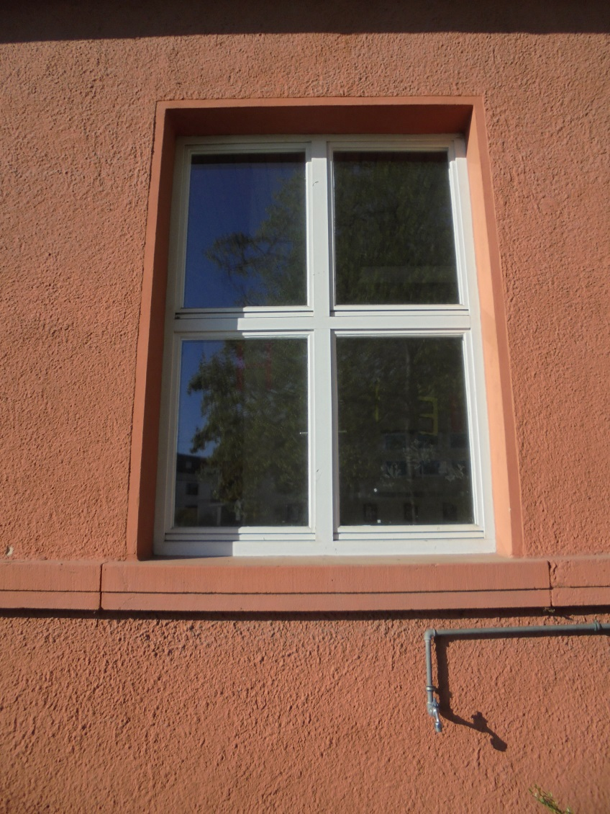
Frage 10:
Wo kann man dieses Herz sehen?
Frage 11:
Was wird mal an diesem Baum wachsen?
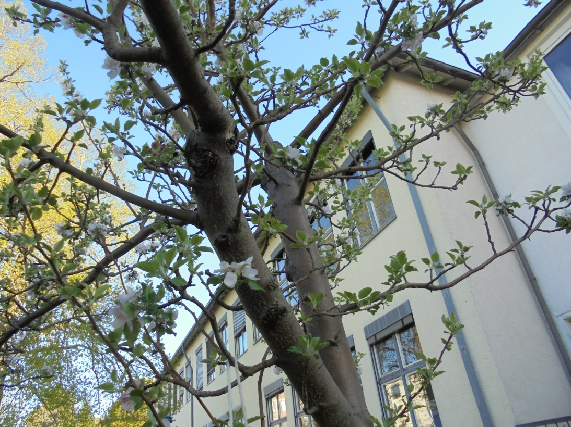
Frage 12:
Wie viele Toiletten und Waschbecken sind in der Kindertoilette?
Frage 13:
Wo steht es?
Was macht ihr damit?
Wieviel haben wir davon im Kindergarten?
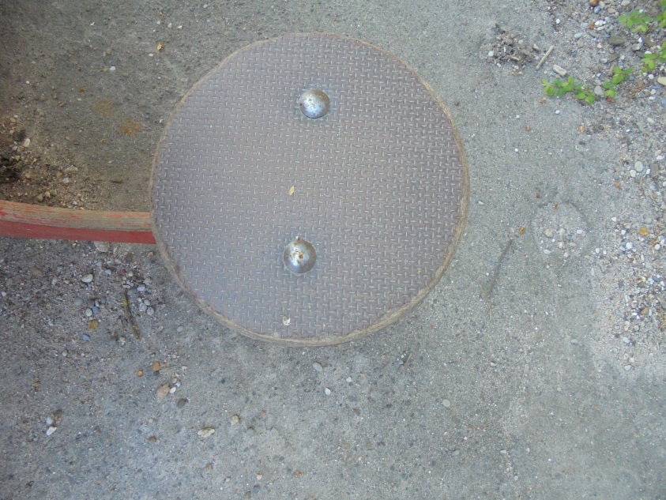
Frage 14:
Was ist das für ein Material und was macht man damit?
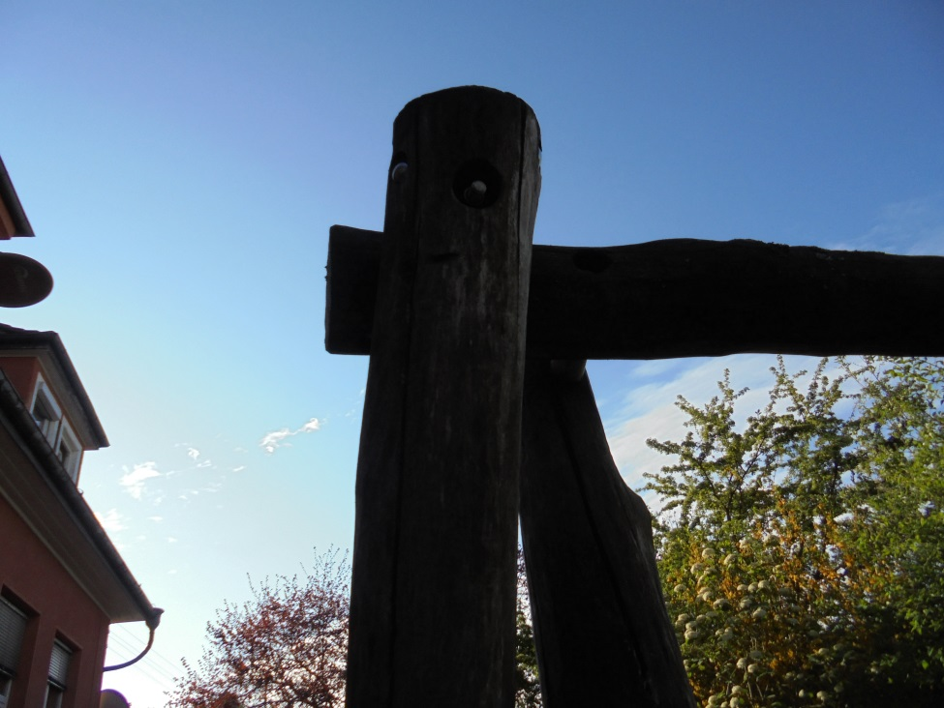
Frage 15:
Was ist das?
Wie oft haben wir es im Kindergarten?
Was befindet sich darin?
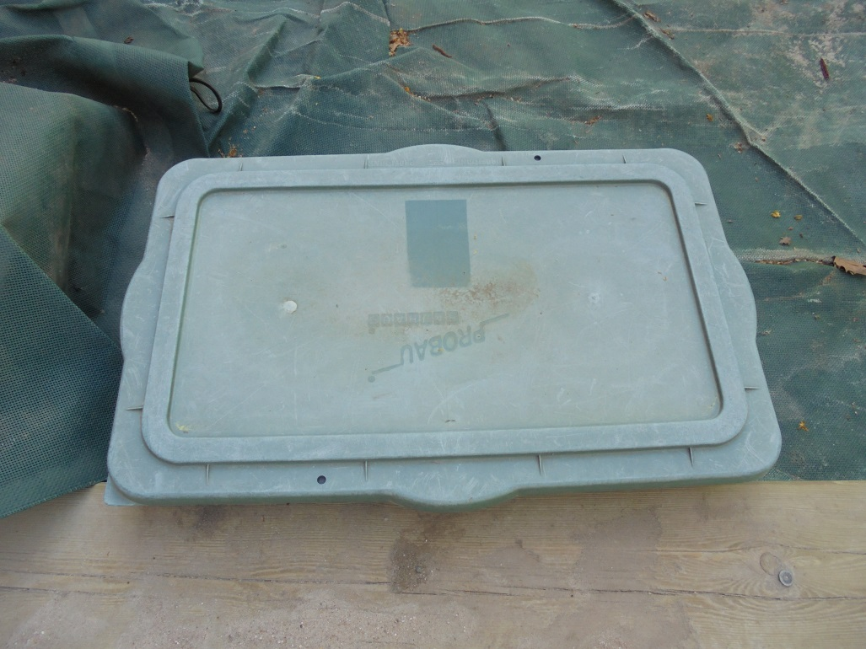
Frage 16:
Welche Farbe hat der Boden im Bärenzimmer, Tigerzimmer, Wölfezimmer und Mäusezimmer?
Frage 17:
Welche Farbe haben die Matten im Turnraum?
Frage 18:
Was machen wir mit diesem Täschchen?
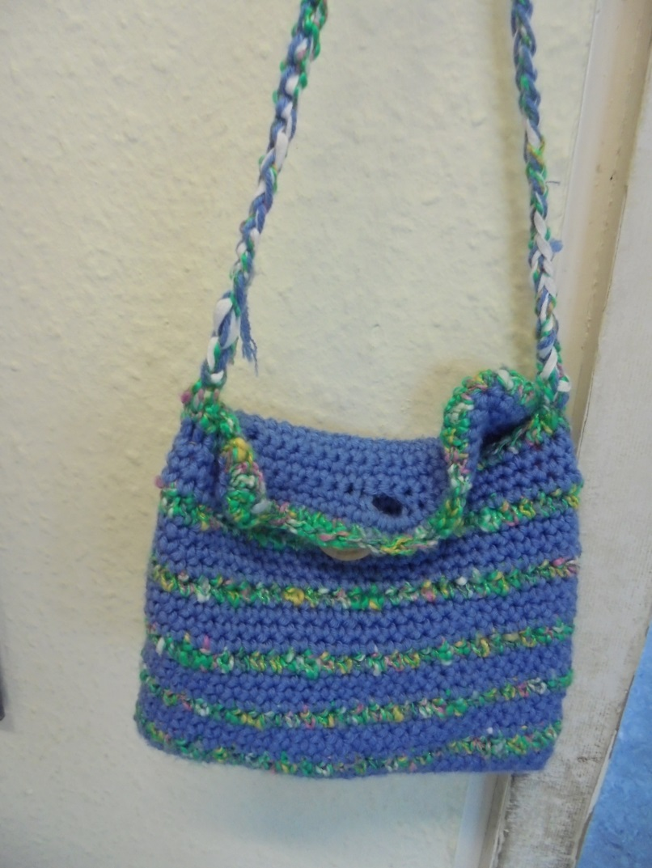
Frage 19:
Welche Tiere seht ihr und welches Tier davon legt Eier?
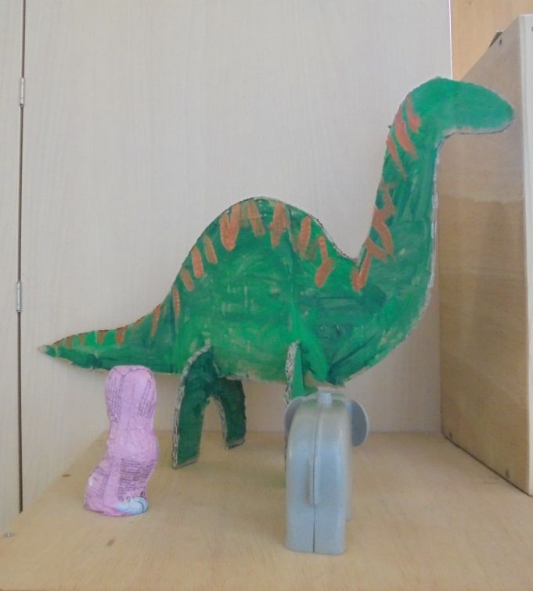
Frage 20:
Welches Tier trägt das manchmal um den Hals und warum?
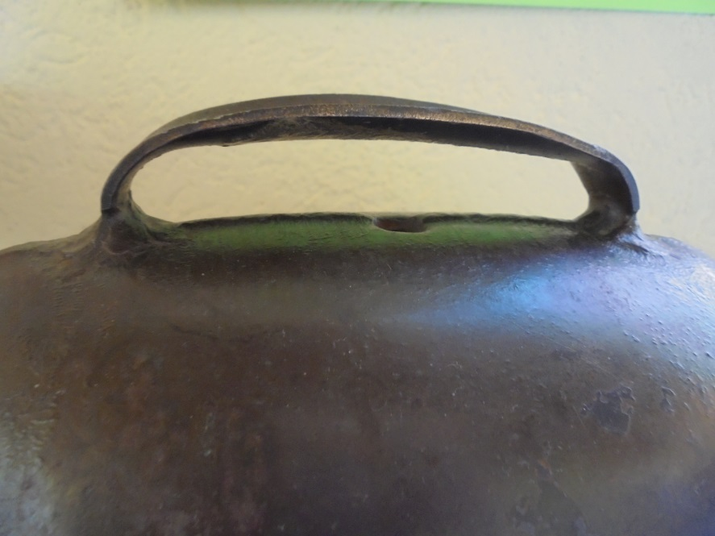
Zusatzfrage für die ganze Familie:
Aus was für einem Material ist es und wozu wird es gebraucht?
